**Тема занятия №21: Многопоточное, асинхронное и мультипроцессорное программирование**

**1. Asyncio**

Модуль asyncio позволяет писать параллельный (асинхронный) код.

**Модуль asyncio** — это библиотека для написания параллельного (асинхронного) кода с использованием синтаксиса async/await и часто идеально подходит для высокоуровневого структурированного кода с привязкой к сетевому вводу-выводу и не связанного с блокирующими вызовами.

Асинхронное программирование сильно отличается от классического "последовательного" программирования.

Модуль asyncio предоставляет инструменты для создания асинхронных/параллельных приложений с использованием сопрограмм. В то время как модуль threading реализует параллелизм через потоки приложений, а модуль multiprocessing реализует параллелизм с использованием системных процессов.

Модуль asyncio использует однопоточный однопроцессный подход, в котором части приложения взаимодействуют для явного переключения задач в оптимальное время. Чаще всего это переключение контекста происходит, когда программа не блокирует ожидание чтения или записи данных (например http или socket протоколы). Этот модуль также включает поддержку кода планирования для запуска задачи в определенное время в будущем, чтобы одна сопрограмма могла ждать завершения другой для обработки системных сигналов, а также для распознавания других событий, которые могут быть причиной изменения приложением того, над чем оно работает.

Примечание: Не пытайтесь использовать модуль asyncio для кода, который использует вызовы, блокирующие поток программы, например файловый ввод/вывод. Из за блокировок ваш код будет выполняться синхронно. Для таких задач есть альтернативные встроенные модули, такие как threading и multiprocessing, у которых практически одинаковый API. Если вам все же необходим запуск блокирующих операций из асинхронного кода, то воспользуйтесь модулем concurrent.futures, что бы запустить такие операции в отдельном потоке или на другом ядре процессора.

Модуль asyncio предоставляет высокоуровневый API.

Высокоуровневый API позволяет:

* одновременно запускать сопрограммы Python и полностью контролировать их выполнение;
* выполнять сетевой ввод-вывод и IPC;
* контролировать ход подпроцессов;
* распределять задачи по очередям;
* синхронизировать параллельный код;

Цикл событий — это ядро ​​любого приложения, использующего модуль asyncio. Циклы событий запускают асинхронные задачи и обратные вызовы, выполняют сетевые операции ввода-вывода и запускают подпроцессы.

Простой пример программы высокоуровнего API:

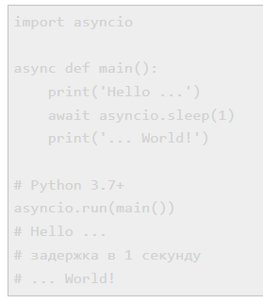

Кроме того, существуют низкоуровневый API:

Разработчики приложений обычно должны использовать высокоуровневые функции asyncio, такие как asyncio.run(), так как редко нужно ссылаться на объект цикла или вызывать его методы. Низкоуровневый API в основном предназначен для авторов, библиотек и фреймворков, которым нужен более тонкий контроль над поведением цикла событий.

Низкоуровневый API обеспечивает:

* создание и управление циклами событий, которые предоставляют асинхронный API для работы в сети, запуска подпроцессов, обработки сигналов ОС и т. д;
* реализацию эффективных протоколов с использованием транспортов;
* обеспечения взаимодействия объектов future на основе обратного вызова и высокоуровнего кода, основанного на синтаксисе async/await.

Функция asyncio.run() запускает цикл событий в асинхронном коде.

Синтаксис:

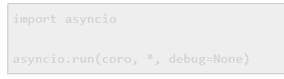

Параметры:

coro - точка входа в асинхронную программу,

debug=False - включение отладчика.

Возвращаемое значение:

результат работы программы.

Описание:

Функция run() модуля asyncio выполнит сопрограмму coro и вернет результат ее работы.

Функция asyncio.run() создает новый цикл событий, запускает переданную сопрограмму coro и в конце закрывает цикл событий. Если в программе используются асинхронные генераторы или пул потоков, то функция завершит их работу.

Функция asyncio.run() не может быть вызвана, когда другой цикл событий asyncio выполняется в том же потоке.

Если аргумент debug=True, то цикл событий будет запущен в режиме отладки.

Функция asyncio.run() всегда создает новый цикл событий и в конце его закрывает. Её следует использовать в качестве основной точки входа для программ с использованием модуля asyncio, а в идеале функцию asyncio.run() следует вызывать только один раз.

Новое в Python 3.7

Изменено в Python 3.9: обновлено для использования loop.shutdown_default_executor().

Изменено в Python 3.10: по умолчанию для debug установлено значение None, чтобы учитывать глобальные настройки режима отладки.

Обратите внимание, что в Python 3.11 добавлен менеджер контекста asyncio.Runner(), упрощающий вызовы нескольких асинхронных функций в одном контексте.

Примеры запуска асинхронных программ:

В примере, сопрограмма loop.getnameinfo() (асинхронный вариант функции socket.getnameinfo()) конвертирует IP-адрес в имя хоста и номер порта в имя протокола, где это возможно.

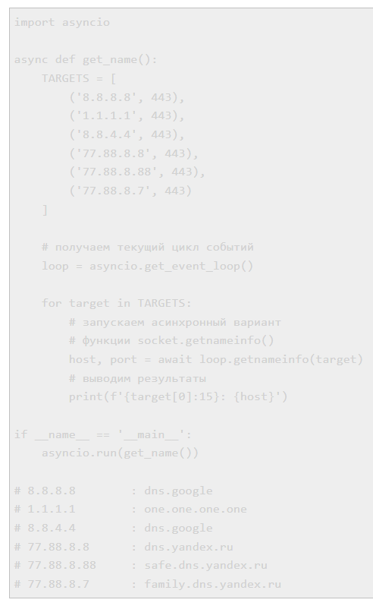

Исходный код функции asyncio.run() можно найти в /python/lib/asyncio/runners.py.